水患之下，高低有别：洪水冲击与中国住房市场的分化逻辑
Flood shocks, heterogeneous risk exposure, and housing market dynamics in China作者：Yu Zhao, Yichen Yang, Ning Zhang
期刊信息：Journal of Development Economics

解读：
李啸林
澳门城市大学金融学院
F25092100341@cityu.edu.mo

1、引言

全球有超过18亿人居住于易受洪水影响的地区，已有文献也研究了洪水对社会经济活动和日常生活的各种影响。然而，现在已有的研究大多数针对于发达国家，对发展中国家的研究有限，而发展中国家由于基础设施薄弱以及公共资金的匮乏，洪水可能会带来更严重的影响。此外，在发展中国家的家庭资产中，住房是大多数家庭最有价值且不可移动的资产，这可能是物理性洪水风险转化为直接经济损失的重要渠道。

作者基于以下三个原因说明中国作为研究主题的重要性：首先，中国是受洪水影响最严重的国家之一，占全球所有重大洪水事件的21%、洪水相关经济损失的33%以及全球洪水暴露人口的22%。其次，中国的经济稳定和家庭财富累积高度依赖于住房，拥有全球价值最高的房地产市场，住房价值占家庭总资产的60%以上。第三，由于中国地形崎岖且多样，中国在洪水暴露度上具有显著的空间异质性。这种异质性不仅存在于区域与区域之间，也存在于城市内部。中国超过一半的城市地区起伏度超过100米，低洼地区的房地产交易可能容易受到城市内涝的影响。这种差异对识别城市内部住房市场对洪水冲击的异质性反应提供了机会。

作者主要使用的方法是交叠式三重差分，分别为每次有效洪水事件的时间前后；事情发生地点的空间变化；以及住宅小区在区县内部的相对海拔高度。这种方法的主要优势在于排除了传统研究中洪水的季节性、地理模式化以及重复性带来的识别问题。

研究使用的主要数据集有三：第一是房地产交易数据集，时间范围在2013-2021年间，涵盖121个主要城市，有400多万笔房地产交易数据；第二个数据集是中国经济金融研究数据库（CSMAR）编制的官方政府报告的洪水统计数据，涵盖每次洪水事件的时间和其受影响的区县；第三个数据库是高精度（30米）的地理编码数据集，作者使用这个为每个住宅小区分配其对应的相对海拔位置。

研究有两个主要发现：首先洪水冲击对本地住房价格的总体效应为中性，但是这种估计忽略了市场内部显著存在的异质性问题。受灾区县中，处于海拔最低四分位的住宅小区房价下跌了6.9%，而处于海拔最高四分位的住宅小区房价反而上涨了8.1%（见图A.4）。其次，交易量也呈现类似的不对称趋势，低洼地区的市场交易量大幅下降，高海拔地区几乎没有反应。此外，洪水冲击后消费者的注意力和搜索方向从高风险的低洼地区转向同一区县内更安全的高海拔地区。而卖方行为方面，低洼地区挂牌房源增加，高海拔地区减少；同时低洼地区的价格表现出向下刚性，即尽管遭受负面冲击，价格仍然在抗拒下跌。而高海拔地区挂牌价格显著上升。不仅如此，洪水冲击会导致低海拔房产在市时间（Time-on-Market, TOM）显著延长，而高海拔房产明显缩短。
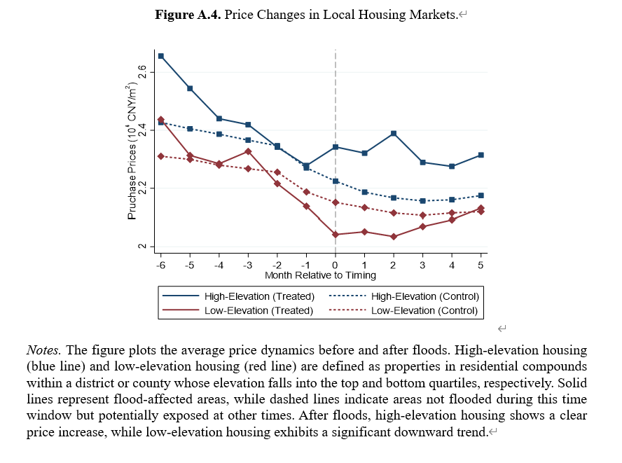
作者还通过同心缓冲区方法估计洪水引发的溢出效应随距离衰减的模式，并没有发现这个需求溢出到周边易受洪水影响市场的证据，并且在距离处理组（受灾县区）120公里半径的从未受灾市场中存在正向的溢出效应。

基于价格弹性的估计，作者以消费者剩余和生产者剩余的变化，量化洪水冲击造成的福利损失。具体来说，平均一个受灾区县的总福利损失达到2.257亿人民币，是直接经济损失的18倍，并几乎全部由消费者承担（95%）。

此外，防洪问责制度、城市排水系统升级和灾害保险计划三个不同类型的政府干预措施能够显著缓解住房市场紊乱和福利的损失；前瞻性的公共政策在提升城市应对气候冲击韧性方面更有价值。

作者声明的研究贡献如下：一，为气候相关洪水冲击对一个主要新兴经济体房地产市场所造成的经济成本提供大规模的微观实证证据。二，该研究通过揭示本地市场内部对于实际洪水事件的异质性市场反应，从而推进了洪水风险与房地产市场的相关文献。三，作者丰富了关于家庭对于自然灾害适应行为的文献，揭示了一种低成本的，由市场中介的适应渠道，即通过实物资产的区位选择进行适应。

2、数据

作者使用了多个数据库，包括房地产挂牌与交易记录、消费者的在线搜索行为和线下看房活动、官方发布的洪水灾害损失统计数据、来自监测站的精细化天气数据，以及基于卫星影像提取的空间显式地理特征。其中，住房交易数据覆盖2013年至2021年间中国121个主要城市（711个区/县），约占历史累计交易总量的29%，并涵盖全国54%的人口。主要变量的描述性统计如表1所示：
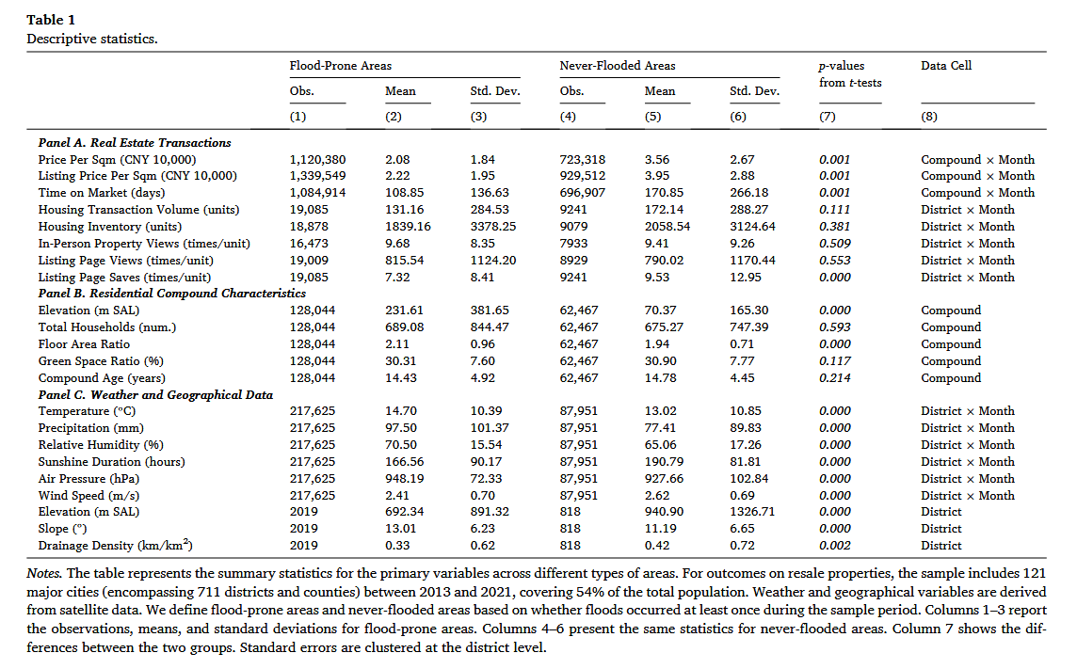

2.1房地产市场挂牌和交易数据

房产市场挂牌与交易数据来自中国前三的房地产服务平台链家（Lianjia），作者认为该平台鼓励核实房源真实性并对虚假信息进行处罚，并且有学者将其数据与政府统计数据进行对比来验证可信度，所以从上面获得的数据应当是可靠的。

作者使用的相关数据包括超过400万笔交易和600万条挂牌记录。每笔交易记录均包含所售房产的详细信息，如成交价格、成交日期、挂牌价格、挂牌日期以及一系列房产属性（例如面积、朝向、户型和楼层）。挂牌记录则补充了未售出房产的信息。具体操作而言，作者认为同一小区内住房特征和价格相对同质化，所以将交易与挂牌数据聚合至“住宅小区-月”层面，从而提高模型的估计效率。在剔除单价超过20万人民币每平方米的异常值后，最终数据集覆盖超过18万个住宅小区，近190万条观测值。

整合处理后的该数据集主要变量是住宅小区-月层面的平均成交价格，以捕捉市场对洪水冲击的反应。平均挂牌价格则用以衡量卖方的出售意愿。每条挂牌信息的在线搜索指标（以页面浏览量和收藏次数计）以及由中介安排的线下看房次数被用来捕捉洪水冲击引发的市场供需动态。挂牌总数则用以反应实际供给效应。其他变量还包括小区特征变量比如建成年份、总户数、容积率和绿地率。

2.2洪涝灾害统计

2014-2020年的洪水事件数据来自CSMAR数据库，根本来源是该数据库整合的中国国家减灾委（NDRO）的统计信息。其中包括事件发生时间、受影响的区/县、直接经济损失和受影响人口等详细信息。存在的少量缺失信息用爬虫爬取地方政府网站和主流媒体进行补充。为验证该数据库的可靠性，作者将其与NDRO官网中“最新灾害”栏目进行交叉验证。早于2018年的事件在NDRO中并未存档，作者使用权威媒体《中国新闻网》的数字档案对剩余事件进行交叉核验。

具体而言，67起与房地产交易数据集存在时空交叠。其余事件由于地理上超出链家覆盖范围或时间上未拥有全样本期变量被剔除。样本期内至少经历过一次洪水事件的区定义为“易涝区”，约占数据集中60.2%；从未记录洪水事件的区定义为“非涝区” 。每次洪水事件在“易涝区”造成的平均经济损失约为1240万人民币。此外，在稳健性检验中作者还补充了全球洪水数据集（Global Flood Dataset）提供的卫星遥感淹没范围信息；还从CSMAR中收集了26种其他自然灾害的数据，以控制洪水相关并发灾害及其他同期灾难的混杂效应。

2.3天气条件和地理特征

天气数据来源于中国气象局国家气象中心，收集了2013–2021年间中国约800个监测站的每日观测数据，关键变量包括累积降水量、平均气温、相对湿度、日照时数、风速和大气压。为保证数据库间观测值的一致性，作者将站点数据采用反距离加权插值法（Deschênes和Greenstone，2007），在每个区的质心周围构建200公里半径的圆形区域，计算该区域内所有监测站天气数据的加权平均值，权重由各站点与区质心之间欧氏距离的倒数确定。再将该加权平均值分配给对应区，并将数据聚合至月度层面。

地理变量源于美国国家航空航天局（NASA）基于Terra卫星运行的先进星载热发射与反射辐射计全球数字高程模型第三版（ASTER GDEM V3）。原始数据（包括海拔和坡度）的空间分辨率为30米，并利用行政区划边界图聚合至区级。此外，作者还从中国测绘科学研究院获取了排水密度数据，该指标定义为局部河网长度与流域面积之比。

2.4地理位置与住宅位置的匹配

作者通过百度地图的API获取每个小区的精确经纬度坐标；其次，利用GIS地区识别每个小区的绝对海拔；最后针对每个区，构建所有小区的相对海拔并确定发生交易的小区在该区内的海拔四分位数，以此作为洪水风险暴露程度的衡量。

3、理论框架和假设

在受灾区县中，在控制其他风险决定因素的前提下，某一房产的相对海拔直接决定了其遭受洪水淹没的概率或程度。作者将本地市场简化为两个截然不同的区段：低海拔区域和高海拔区域。先验而言，洪水冲击对交易价格和成交量的即时影响，取决于供需动态变化的方向与相对幅度。图1为作者建立的理论预测框架。
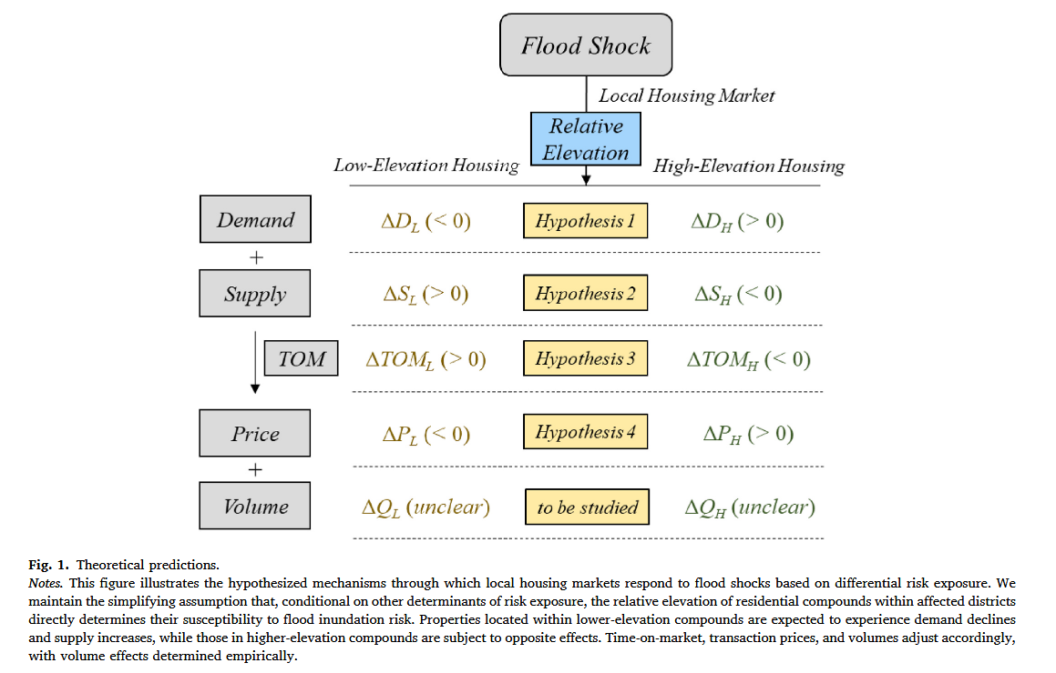
洪水暴露程度的上升削弱低洼地区房产的吸引力，低海拔市场对需求曲线左移；位于高海拔地区的房产由于更具韧性且洪水风险更低而对风险规避型买家更具吸引力，需求曲线右移。以此提出：

假说1：洪水冲击会降低本地市场内低海拔住房的需求，同时提高高海拔住房的需求。

卖方的挂牌决策受到对未来损失预期及区位特定市场条件异质性的影响。在低洼市场，房主会由于洪水带来的预期损失而倾向于挂牌出售房产，供给曲线右移；高海拔市场的房主可能预期资产升值或由于区位相对安全性而更不愿出售。导致供给曲线左移。由此：

假说2：洪水冲击会推高低海拔住房的供给，同时抑制高海拔住房的供给。

此外，在低洼市场，由于房主的损失厌恶会限制其大幅下调其出售价格的意愿。这种价格调整的迟滞叠加上需求下降会导致在市时间延长。而另一边，高海拔市场由于大量的风险规避买家入场，可能出现销售加速和在市时间缩短的情况。由此提出第三个假说：

假说3：洪水冲击后，低海拔住房的上市时间延长，而高海拔住房的上市时间缩短。

通过假说1和假说2的供需动态，进一步提出短期内，低洼地区面临供给过剩，而高海拔地区则面临住房短缺。由此引出：

假说4：洪水冲击通过压低低海拔住房价格、推高高海拔住房价格，扩大本地住房市场内部房地产价格的离散程度。

但是均衡交易量在理论上是不确定的，图A.5是根据供需变动相对幅度不同可能出现的均衡结果。面板A为低海拔市场，可能存在（i）若负面需求冲击超过正面供给冲击（例如，市场供给曲线相对富有弹性），均衡成交量可能下降；（ii）若情况相反（例如，新增挂牌吸引风险承受能力较强或低收入买家），均衡成交量可能上升；（iii）若两类冲击幅度相近并相互抵消，市场可能以大致相同的成交量出清。面板B也有相似的逻辑，呈现相反的动态特征。
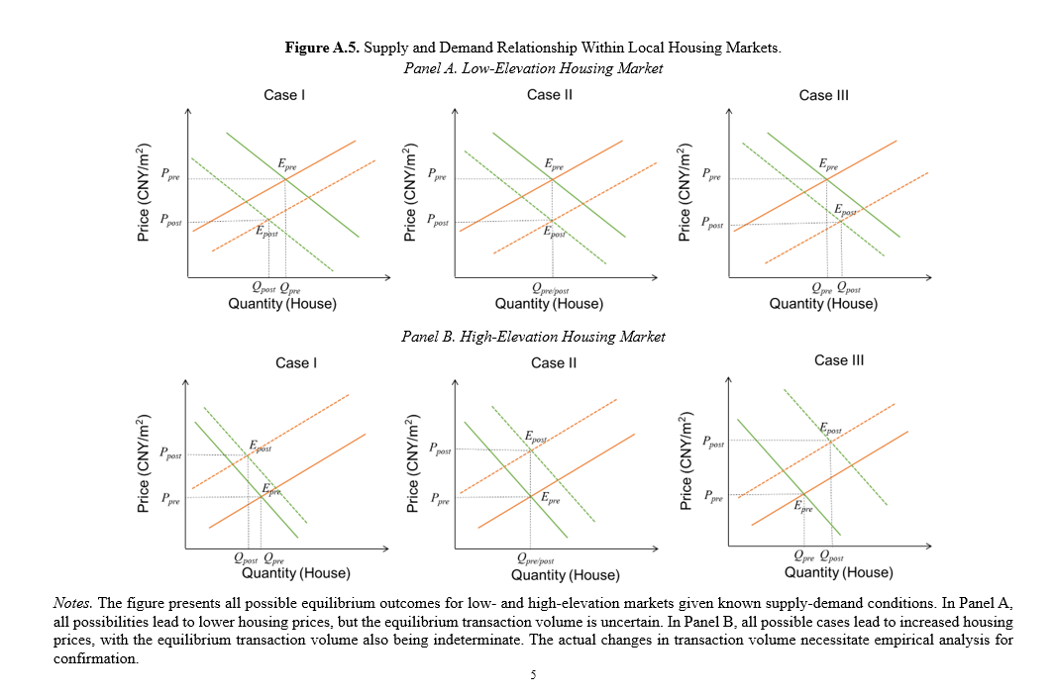

4、识别策略

此研究的主要研究目标是识别在同一受灾区县内部，不同风险暴露程度（以相对海拔衡量）的房产是否对洪水产生不同的价格和交易反应。作者认为这项研究会面临的一个首要挑战是洪水事件的内生性问题，由于洪水发生的事件和地点基本系统性的与当地的气候和地理特征相关，房价可能在洪水实际发生之间就已经收到了影响。如果直接比较灾前和灾后或者受灾区和非受灾区的房价，估计出的效应可能混杂了事前预期的影响。

为了解决这个问题，作者认为尽管某地在某时间段内易发生洪水是可预测的，但在具体的发生时间上是不可预测的，其洪水发生的确切时间近似于随机。所以作者使用交叠DID通过对比同一时间段内发生洪水的易涝区和未发生洪水的易涝区，时间跨度为事件前后的六个月（洪水的影响是短期的，使用不同窗口期进行研究也证明在6个月内即回复事前水平），作者还选择了事件前后两年窗口内未经历任何洪水的区县作为比较组，剔除了在任意六个月内经历多次洪水事件的区县。最终数据集包含67次洪水事件、433个区县、94,267个住宅小区和6,028,767条观测值。在易涝区县中，作者考察洪水冲击后不同相对海拔住宅小区之间房产价值的空间异质性。
作者所使用的三重交叠差分模型如下：
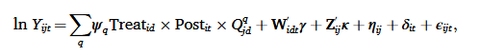

i | 事件特异性数据集
j | 住宅小区
d | 区县
t | 年-月
$$Y_{ijt}$$ | 结果变量 | 在事件数据集$i$的时期$t$中，住宅小区$j$的每平方米平均价格
$${Treat}_{id}×{Post}_{it}$$ | 洪水指示变量 | 在数据集$i$中受灾区县$d$的所有灾后时期取值为1
$${Treat}_{id}$$ | 不随时间变化 | 用于识别受灾区县
$${Post}_{it}$$ | 洪水事件之后的时期
$$Q_{jd}^{q}$$ | 住宅小区$j$在区县$d$中的海拔四分位数
$$ψ_{q}$$ | 核心系数 | 反映沿区县内部相对海拔分布对洪水冲击的异质性反应
$$W_{idt}^{'}$$ | 区县级天气状况与地理特征 | 累积降水量、平均气温、相对湿度、日照时数、风速、大气压、绝对海拔、坡度和排水密度，并与线性时间趋势相乘
$$Z_{ij}^{'}$$ | 住宅小区特征 | 建筑年代、总户数、容积率和绿地率，其中不随时间变化的变量，与线性时间趋势交互
$$η_{ij}$$ | 住宅小区固定效应
$$δ_{it}$$ | 年-月固定效应

其中，$i, j, d,t$分别表示事件特异性数据集、住宅小区、区县和年-月; 结果变量$Y_{ijt}$表示在事件数据集$i$的时期$t$中，住宅小区$j$的每平方米平均价格；洪水指示变量${Treat}_{id}×{Post}_{it}$在数据集$i$中受灾区县$d$的所有灾后时期取值为1； ${Treat}_{id}$是一个不随时间变化的指标，用于识别受灾区县； ${Post}_{it}$标记洪水事件之后的时期；变量$Q_{jd}^{q}$表示住宅小区$j$在区县$d$中的海拔四分位数；$ψ_{q}$是核心系数，反映沿区县内部相对海拔分布对洪水冲击的异质性反应；$W_{idt}^{'}$包含一组全面的区县级天气状况与地理特征，包括累积降水量、平均气温、相对湿度、日照时数、风速、大气压、绝对海拔、坡度和排水密度，并与线性时间趋势相乘；$Z_{ij}^{'}$是住宅小区特征，包括建筑年代、总户数、容积率和绿地率，其中不随时间变化的变量，与线性时间趋势交互以允许由既有小区特征驱动的灾后价格动态差异；$η_{ij}$是住宅小区固定效应；$δ_{it}$是年-月固定效应。

5、结果

5.1洪水冲击对房地产市场的影响

表2是洪水冲击对本地住房价格的估计，其中因变量是住宅小区在月层面上平均成交价格的对数。面板A是平均处理效应，面板B是异质性。第1列中包含区县固定效应和年-月固定效应；第2列在第一列的基础上增加了天气状况、地理特征和住宅小区特征的控制变量；第2列是作者的首选设定，将区县固定效应替换为住宅小区固定效应；第4列则进一步的加入每个事件数据集特有的省份-季度-年份固定效应。

从第三列（首选设定）来看，洪水对本地住房价格的平均处理效应是接近于0且不显著的，然而这一总体估计掩盖了受灾区县内部显著且方向相反的异质性影响（第一第二个四分位和第三第四个四分位）。受灾县中最低四分位海拔的住宅小区价格下降了6.9%，最高海拔四分位的房价则上涨了8.1%。这个发现与传统叙事中的情况不同，因为传统叙事只关注于市场的整体表现而忽略了空间异质性。此外，一些此前的研究证明中国洪水冲击后房价平均下跌2.8%，与作者结论不符，作者认为这是这些研究将未受灾区县纳入对照组，存在长期风险预期带来的偏误，而作者只将对照组限定于其他未受灾的易涝区县。
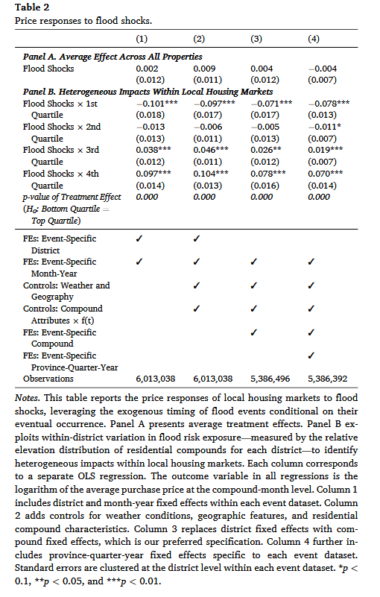
基于每个区县内部的相对海拔十分位数估计如图D.1所示，结果与基准结果一致，即洪水冲击仅在本地海拔分布最低的25–30%区间内显著降低房产价值，一个可能的解释是这些区域遭受了直接的洪水淹没。
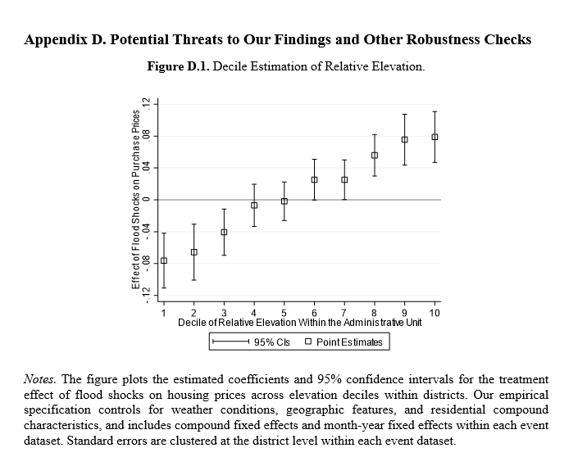
表3面板A是使用区县级聚合数据估计的洪水冲击对房价的影响。控制天气状况、地理特征，并在每个事件特异性数据集中包含区县和年-月固定效应。结果与基准估计一致，但最低和最高海拔四分位的房产价格效应更大，可能是由于在更广泛的地理单元中聚合数据时，交易活动的构成发生了变化。

面板B展示的是洪水冲击对本地住房市场交易量的影响。其中第1列显示洪水事件使每月住房交易量减少8.9套，相当于相对于基准均值132.1套下降6.8%。第2-5列则反映出这一总体下降主要由于低海拔市场交易量减少所驱动，高海拔市场在交易量变化上接近于0且不显著。也就是说洪水发生后，低海拔住房市场的均衡结果更符合图A.5中情形I（需求下降主导，成交量减少）；而高海拔市场则更接近情形II（需求上升但供给收缩，成交量基本不变）。
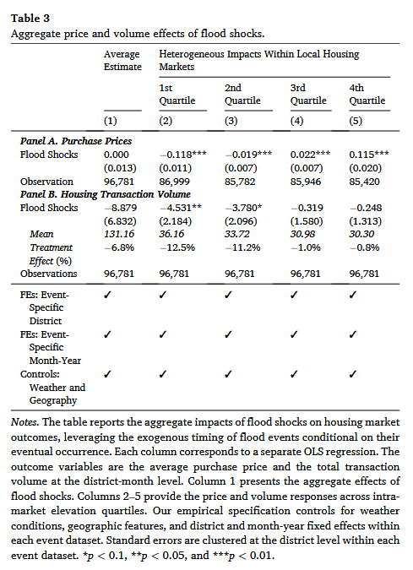

5.2事件研究法

对于平行趋势假设的评估，首先如前文图A.4所示，事件发生前处理组与对照组的房价轨迹大体相似，未出现系统性发散。其次，作作者使用事件研究法评估，模型如下：
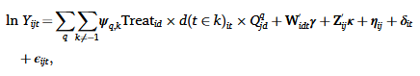

$${d(t∈k)}_{it}$$ | 在事件数据集$i$中，时间$t$相对于洪水发生时间为第$k$个月 | $k$的取值范围为$-6$至$+5$
$$d(t∈(k=0))$$ | 洪水发生的日历月
$$d(t∈(k=-1))$$ | 基准期
$$ψ_{q,k}$$ | 捕捉在洪水事件后各月，处理组与对照组住宅小区之间住房市场结果的差异变化 | 按海拔四分位数分层

其中${d(t∈k)}_{it}$表示在事件数据集$i$中，时间$t$相对于洪水发生时间为第$k$个月，$k$的取值范围为$-6$至$+5$。此处，$d(t∈(k=0))$对应洪水发生的日历月，$d(t∈(k=-1))$被设为基准期。估计系数$ψ_{q,k}$捕捉在洪水事件后各月，处理组与对照组住宅小区之间住房市场结果的差异变化，按海拔四分位数分层。

图3是事件研究系数及其对应的95%置信区间。面板A展示了洪水冲击对整体住房市场结果的动态影响，面板B则按区县内部海拔四分位数分解了估计结果。两个面板中所有处理前系数在统计上均不显著异于零，这为平行趋势假设的检验提供了证据。事件研究的结果显现出总体效应与细分效应之间的对比：面板A显示洪水对整体房价的影响微弱，而面板B则记录了受灾区县内部显著且方向相反的异质性反应——低海拔四分位数房价急剧下跌，同时高海拔四分位数房价同步上涨。此外，这两种局部效应均为暂时性，在随后数月内逐渐消退。
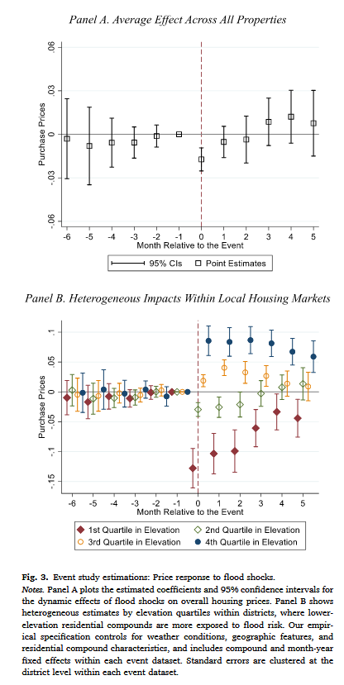
图4则是基于区县级数据的事件研究结果。面板A表明，在区县-四分位数组内，处理组与对照组的房价在处理前无显著差异趋势；面板B关于交易量的结果也呈现类似模式。
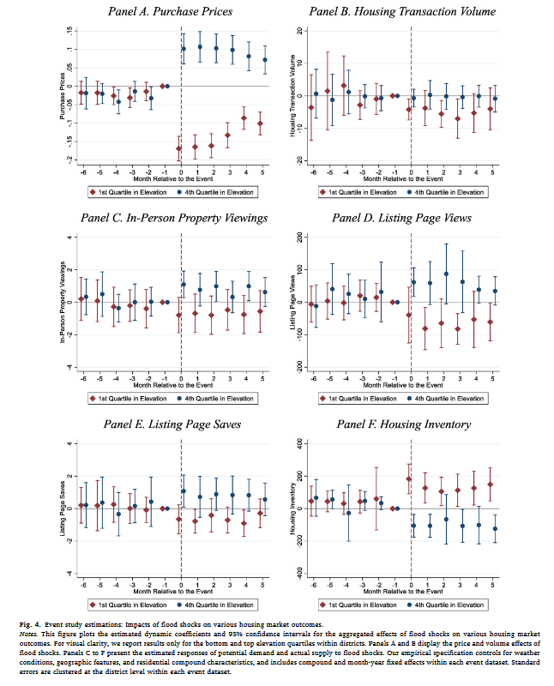

对平行趋势检验作者使用了一种允许有界偏离的敏感性分析方法。具体而言在缩放因子M处于0.25到1.5的区间内时，即使存在与处理前观察到的最大偏离幅度相当的违反，也就是M取值为1时，研究发现依然稳健（图D.2）。对于最低四分位数（见面板A）和最高四分位数（见面板B），“崩溃值”（breakdown value）均出现在M值为1时。作者还检验了“完全处理后时期”，即k为5的估计系数，在面板C和D中得到了一致的结果。
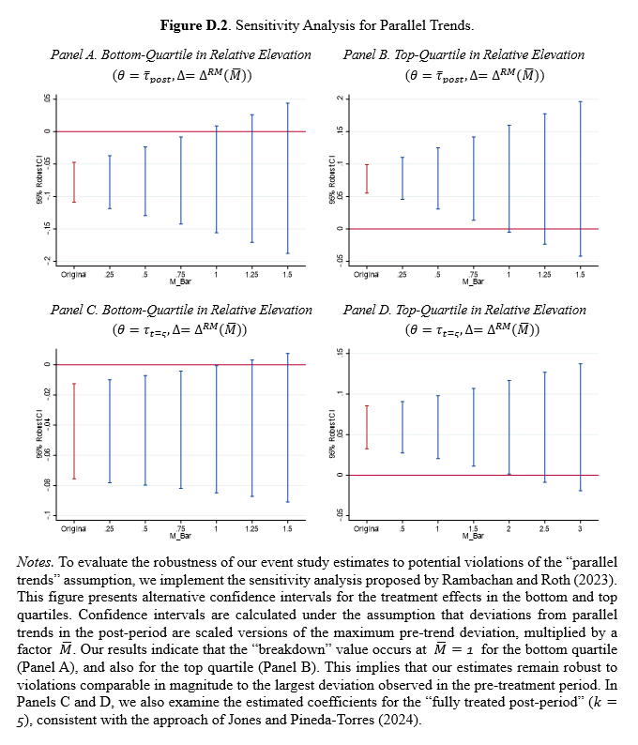

5.3稳健性检验

5.3.1内生处理分配

一个可能存在的问题是各住宅小区在区县内部的相对海拔位置可能反应的是选择性的风险暴露而不是随机分配。一方面，开发商会在洪水事件过后避开淹没区域或向更高海拔的地块进行开发。另一方面，历史城市规划和过往洪水经历可能会影响开发商的选址决策。表D.1第1列剔除了样本期内新建的住宅项目，第2列报告了在基准设定中加入了区县与建成年份的交互固定效应，用以控制各区县在开发决策和城市规划方面的时变异质性，以及各小区之间非线性的折旧模式。
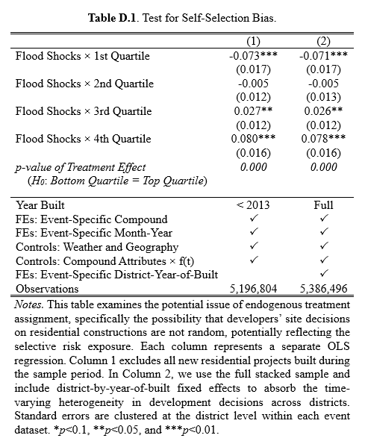

5.3.2小区内部住房属性偏差

住房特征的异质性以及房屋中介特定的干预措施可能导致同一住宅小区内部的价格差异。为了考虑这些在小区-月层面的潜在混杂因素，作者使用的是两阶段残差化方法。第1阶段，在房产层面估计一个特征价格模型，以分离住房属性和中介行为对成交价格的影响；第2阶段，将所有价格残差聚合至小区-月层面，然后使用这种调整过的价格序列重新估计基准模型。结果如表D.2所示，这些内部因素并未对研究发现造成实质性影响。
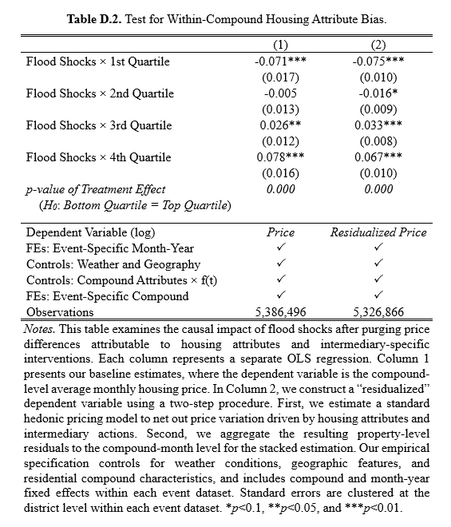

5.3.3同期自然灾害

为了排除其他灾难冲击对基准估计的影响，首先，作者考察了与洪水直接相关的并发灾害，比如山体滑坡或者泥石流，样本期内一共有82起，但这些事件在时间空间上并未与基准的洪水事件重叠，主要是由于空间错配：主要样本是城市地区，并发灾害主要局限于偏远山区。其次，作者还考虑了其他无关灾害（台风和地震等）恰好在洪水同期影响当地住房市场的可能性，堆叠面板中约23%的观测值与其它同期灾害发生的时期重合。作者进行了表D.3中报告的稳健性检验以解决这个问题。第1列包含一个指示变量，用于标识特定区县-时期内发生的任何同期灾害，并将该变量延续至后续时期。第2列则剔除了受此类灾害影响的23%的观测值。在这两种情况下，结果均保持稳健，表明基准洪水估计结果并未受到这些额外冲击的显著混淆。
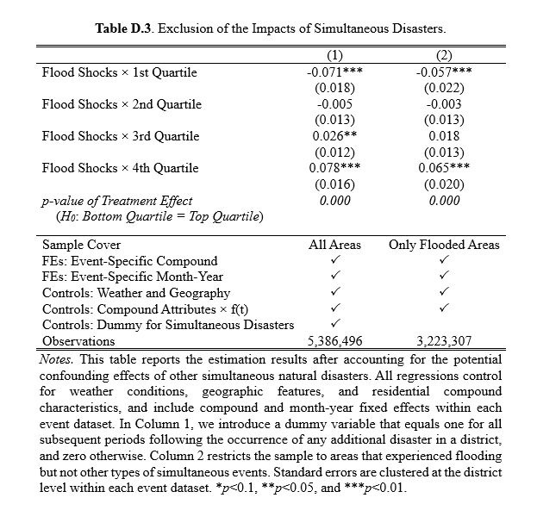

5.3.4新冠疫情封控的影响

由于样本期涵盖2020年及之后的年份，新冠疫情及相关封锁措施也可能混淆估计结果。作者在表D.4中使用三项不同的稳健性检验验证了结果。其中第1列直接控制了市级月度死亡人数和确诊病例数，数据来自对中国新冠疫情的实时追踪。鉴于城市封控和政府管控措施与当地疫情传播密切相关（例如，Chen等，2025；He等，2020a），第2列在每个事件数据集中估计了一个包含城市-月-年固定效应的更饱和实证设定，有效吸收了各城市随时间变化的封控效应。第3列则剔除了2020年及之后的所有观测值。
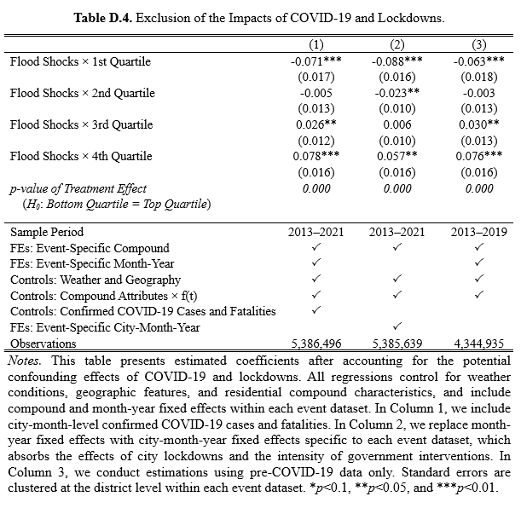

5.3.5测量误差

尽管此研究的数据来源是权威的官方报告，但仍可能存在测量误差。作者使用高分辨率卫星数据来识别每次洪水事件的空间范围。表D.5第1列展示了基于卫星数据的估计结果，其在统计上显著大于基准估计。作者认为，造成这一差异的一个关键原因是，该卫星数据库仅包含重大洪水事件的一个子集，导致对中国所有事件的覆盖不完整。此外，该数据库仅包含截至2018年9月的事件，因此无法用于评估此后事件的影响。第2列是为检验基于卫星数据的估计的稳健性而将分析限制在基准数据中同时出现在卫星记录中的事件子集，所得估计结果与基于卫星数据的结果一致。

另一项可能导致测量误差的情况来自研究将洪水事件聚合至月度层面。为缓解这一潜在偏差，通过将灾后第一个时期定义为事件发生后的1–30天（而非洪水发生的日历月）来细化处理定义。随后，使用图2所述程序生成新的堆叠数据集，并重新估计洪水影响。表D.5第3列所示的结果表明，在这一替代定义下，主要发现依然稳健。之所以不将此30天窗口作为基准设定，主要有两个原因：第一，样本中约7%缺乏日级交易信息；第二，一些重要的机制变量仅以月度频率提供。此外，作为补充稳健性检验，在剔除了事件发生日历月内的所有观测值（见第4列），消除了初始时间定义可能引入的任何偏差后，所得估计结果与基准一致，且无统计显著差异

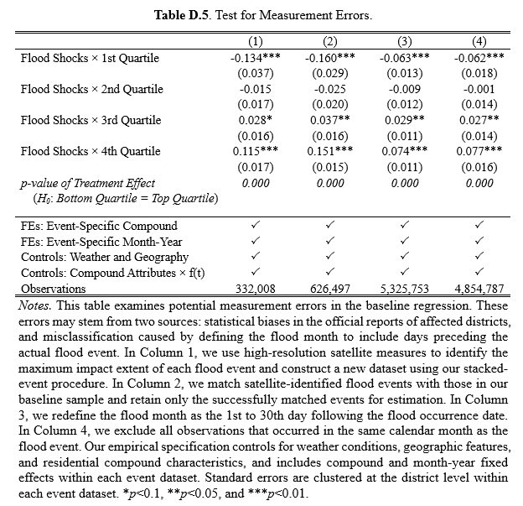

5.3.6安慰剂检验

作者进行了四项安慰剂检验如表D.6所示，第1列将洪水事件定义在真实事件发生的3个月前；第2列则在灾前样本期内随机分配洪水日期；第3列在整个样本中随机分配处理时间和处理区县；第4列是在每个区县内随机分配住宅小区的海拔四分位数。在四项安慰剂检验中均未出现系统性显著的证据。
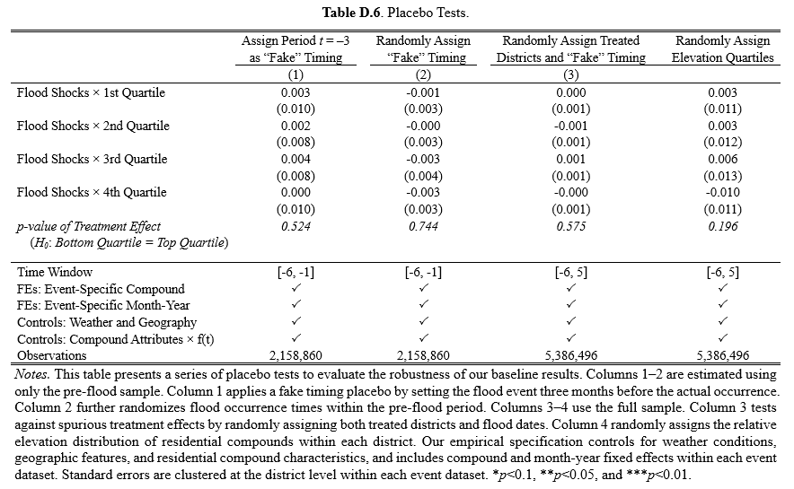

5.3.7替代时间窗口

基准结果选择的时间窗口是洪水发生前后的6个月，在将时间窗口延长至前后12个月后，结果显示在6个月之后并无统计显著效应。结果如表D.7所示。
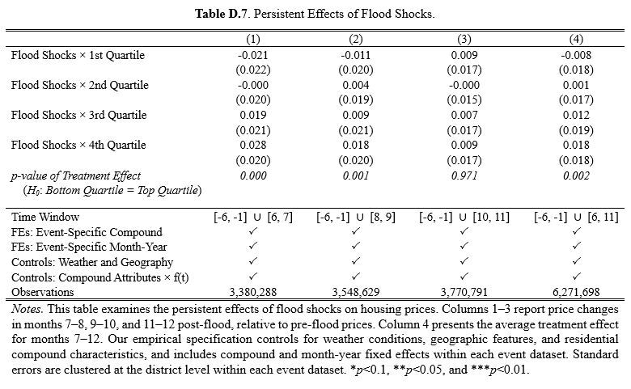

5.3.8替代对照组

作者基于中国所有区县之间的欧氏距离构建了一个空间距离矩阵。之后重新定义对照组，仅包括距处理区县50公里、100公里、150公里或200公里半径内的地理邻近区县，这些区县（i）在焦点洪水事件前后两年内未经历洪水，且（ii）在其他时间经历过洪水。作者还构建了另一个对照组，包括地理上靠近处理区域、在焦点事件前后一至两年内经历过洪水事件（但不在焦点事件窗口期内）的区县，因为这些区域也可能与处理区县高度可比。在所有设定中结果均稳健，结果如图D.8。
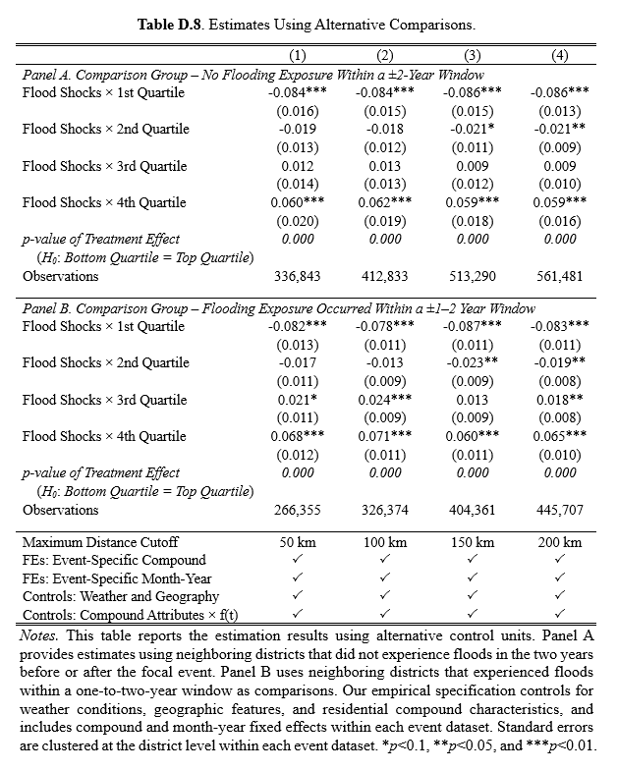

5.3.9替代实证设定

在表D.9中，第1列作者通过将小区固定效应与线性时间趋势进行交互，尝试控制可能存在的未观测或无法观测的小区特征；因为在此设定下仍然可能存在函数形式的误设导致最终估计结果的偏差，作者在第2-4列中加入二次项、三次项和四次项，结果均稳健。
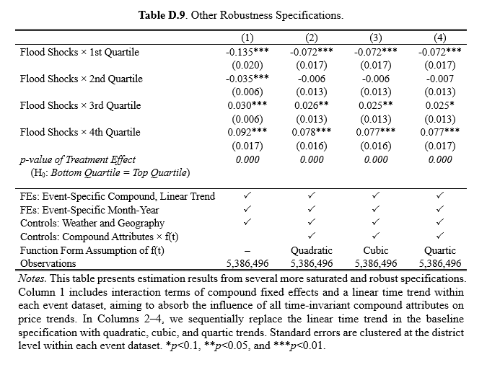

5.4机制分析

作者针对前文提出的理论框架进行了聚焦于需求侧和供给侧影响的分析。针对买方的潜在需求转向，作者使用在线搜索数据（反映初步兴趣）和线下看房数据（表明更强的购买意愿）对这些行为变化进行实证评估。如表4面板A所示，第1列显示，洪水事件导致总需求下降0.4–3.2%。第2–5列揭示了按洪水风险暴露水平分异的反应：低海拔房产的需求显著下降约5.5–9.3%，而高海拔房产的需求则显著上升4.9–8.7%。图4的面板C至E进一步展示了买方需求的动态效应。这些估计结果支持假说1。

另外，对于洪水冲击如何影响房主的挂牌行为，在表4面板B中有两个发现，第一，在受灾区县，挂牌出售的房产数量减少54.4套（约占3.0%），但该估计在统计上不显著；第二，本地住房市场发生了构成性转变，并表现出显著的空间异质性：低海拔市场的挂牌量显著增加96.9套（占该区域总挂牌量的19.9%），而高海拔市场的挂牌量则显著减少131.7套（占该区域总挂牌量的30.5%）。图4面板F展示了卖方供给的动态效应。这些发现与假说2一致。

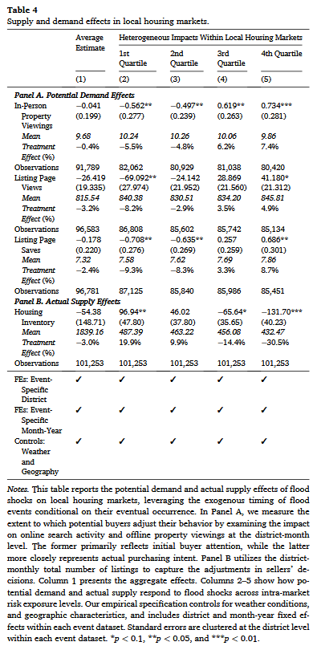

进一步探究房主如何将洪水风险纳入其定价策略，低海拔地区房主不愿意大幅下降挂牌价格，导致价格刚性；而高海拔地区的房主则认为其房产更安全而提高挂牌价格以获得未来溢价。表5的结果支持了这种不对称性：在低海拔地区，挂牌价格下降4.5%，相当于每平方米下降958.5元人民币（2.13 × 4.5%）——仅约为成交价格跌幅（2.03 × 5.9% = 1,390.6元）的三分之二；而在高海拔市场，挂牌价格上涨10.1%（每平方米2,247.8元），比相应的成交价格涨幅（2.06 × 8.1% = 1,670.7元）高出35%。这些模式与以下假说一致：行为因素在应对局部洪水风险时调节了定价决策。

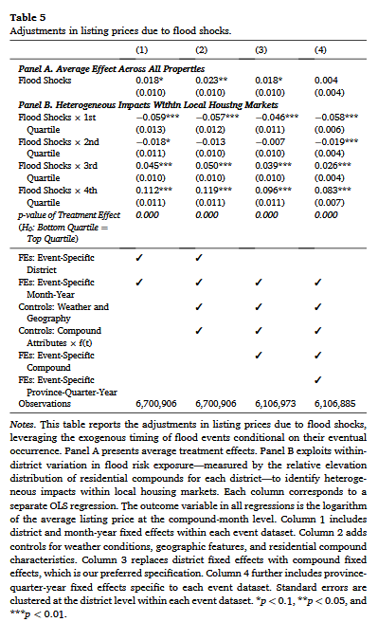

表6展示了洪水冲击影响了住房市场的供需匹配效率，并展现出空间异质性。低海拔房产的上市时间延长24.7%，而高海拔房产的上市时间缩短28.6%。该结果与假说3一致。

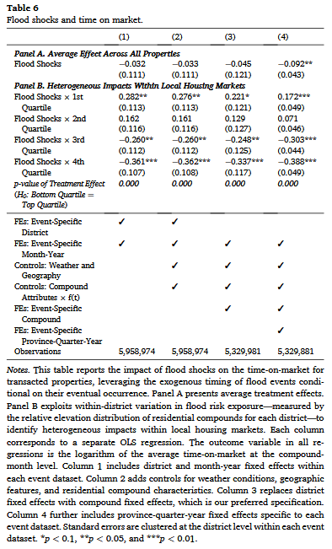

5.5额外分析

5.5.1政府干预的作用

政府实行了一系列与洪水预防以及事后补偿相关的政策，作者对这些预防或补偿的政策进行了异质性分析，分析有两个策略：子样本回归和扩展的政策交互项设定。第一种策略是将堆叠样本划分为两个子样本：政策实施后来自受政策覆盖城市的观测值（即“政策覆盖样本”）和其余所有观测值（即“非政策覆盖样本”），然后分别对这两个子样本应用基准模型进行估计。第二种策略旨在检验两个子样本回归系数之间是否存在统计显著差异。实证模型设定如下：
$${Policy}_{ict}$$ | 洪水政策指示变量 | 当事件数据集$i$中，城市$c$在政策后的时间取值为1
$$ψ_{q,1}$$ | 政策覆盖样本与非政策覆盖样本之间系数的差异

其中，${Policy}_{ict}$是洪水政策指示变量，当事件数据集$i$中，城市$c$在政策后的时间取值为1。$ψ_{q,1}$捕捉了政策覆盖样本与非政策覆盖样本之间系数的差异，结果如表7。

第1–2列利用了国家防汛抗旱总指挥部于2013年指定的31个重点防洪城市及其对应的行政负责人名单。这些负责人可能有更强的投资于防洪基础设施。结果表明在实行该行政问责制度的城市，洪水冲击对本地住房市场的影响约为未实行该制度城市的二分之一。

第3-4列使用“海绵城市”试点计划分析排水管理在缓解洪水冲击中的作用。结果表明，在实施该试点计划的区县，洪水冲击对住房市场的影响微乎其微，在统计上和经济意义上均不显著。

第5-6列中考虑了地方性巨灾保险计划的实施情况，以分析事后经济补偿在缓解洪水冲击的作用。结果表明，事后经济补偿可将洪水冲击对本地住房市场的影响降低40–50%。

此外，作者还检验了干预组与非干预组样本之间的统计差异。基准三重交互项与政策指标的交互项进一步证实了政府干预的实质性影响。
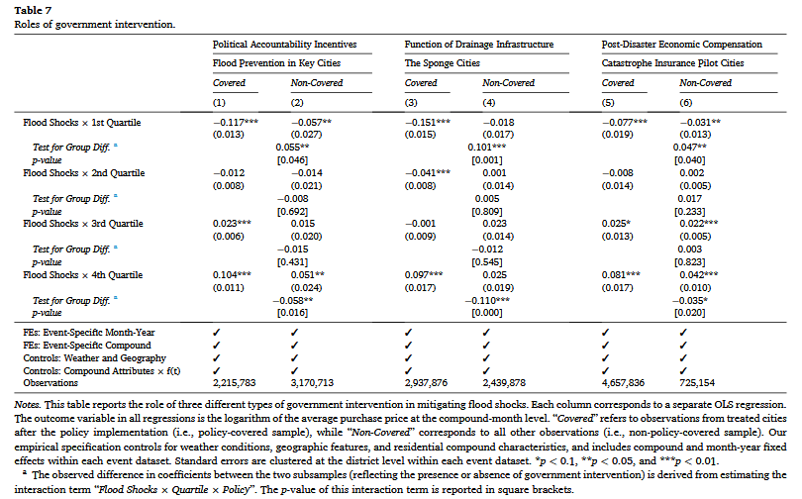

5.5.2其他估计结果

表E.1估算了高于和低于中位强度事件的差异化影响。结果表明，洪水严重程度与由此产生的市场内部分化幅度呈正相关。
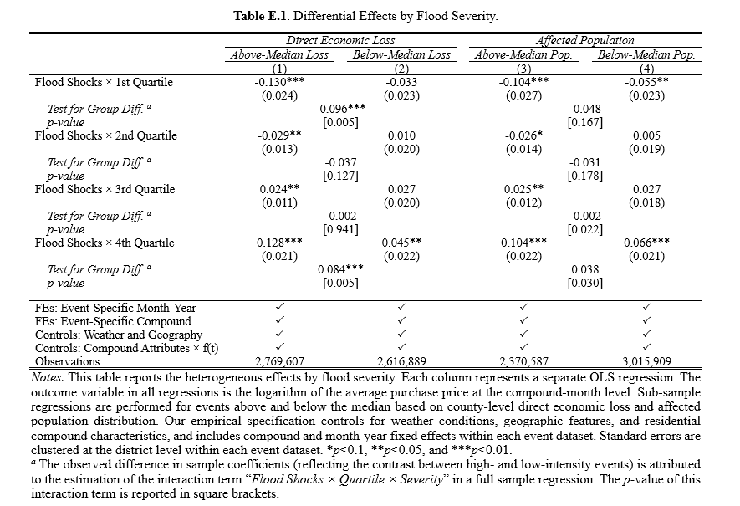

表E.2报告了将样本按行政区划分为市辖区和县，并对每个子样本分别进行回归的相关估计结果。县一级的影响更大；然而，由于样本量相对较小，这些估计的经济和统计显著性应谨慎解读。
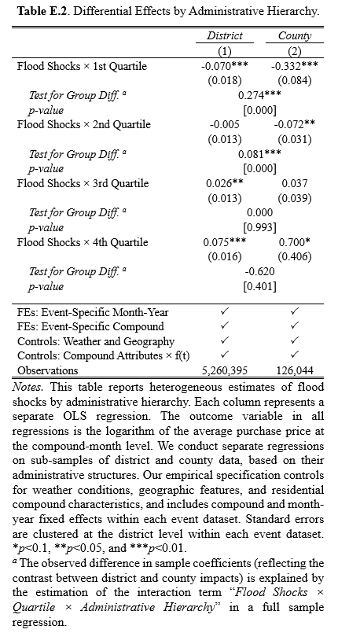

表E.3报告了基于平均住房面积的差异化效应。根据中国官方标准，平均面积超过144平方米的住宅小区被视为高端，而低于60平方米的则被归类为低端。结果显示高端住宅小区对洪水冲击更为敏感。此外，作者还检验了各子样本间系数的统计差异，进一步佐证了研究的发现。
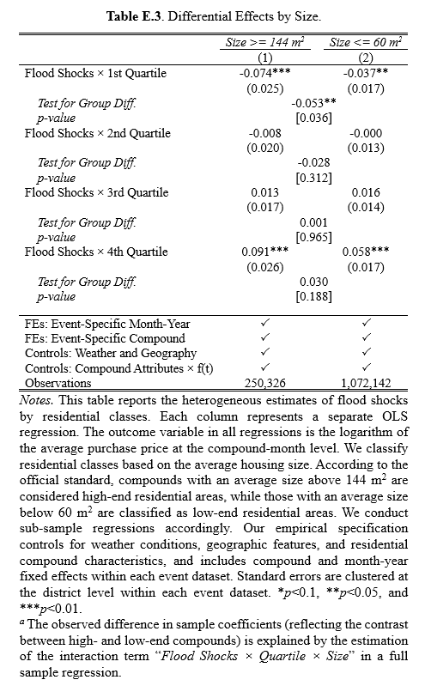

5.6溢出效应分析

对于可能存在的溢出效应，即一些购房者将需求转向临近区县，作者进行了两项额外的分析。

5.6.1邻近易涝区的市场反应

作者使用同心缓冲区（concentric buffer approach）估计潜在溢出效应的空间范围。具体而言，作者利用空间距离矩阵计算样本中所有区县之间的成对欧氏距离。对于每个受灾（处理）区县，以20公里为间隔构建同心缓冲环，延伸至200公里。识别出在每个缓冲环内，相同时窗内未受洪水影响的区县，并将其视为潜在的溢出接收方。估计这些邻近区县的价格与交易量反应与其距处理区县距离之间的关系，从而还原洪水引发的溢出效应随距离衰减的模式。相关模型如下：
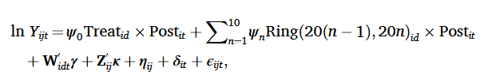

$${Ring(20(n-1),20n)}_{id}$$ | 指示变量 | 事件数据集$i$中区县$d$位于距最近处理区县第 $n$个20公里缓冲环内, 则取值为1
n | 取值为 | $$n=1,⋯,⋯,10$$
$$ψ_{n}$$ | 捕捉来自相应缓冲环的溢出效应

其中，${Ring(20(n-1),20n)}_{id}$是一个指示变量，若事件数据集$i$中区县$d$位于距最近处理区县第 $n$个20公里缓冲环内（即距离介于$20(n-1)$ 至$20n$公里之间，$n=1,⋯,⋯,10$，则取值为1。$ψ_{n}$捕捉来自相应缓冲环的溢出效应。

图5面板A展示了邻近易涝区按距离划分的价格反应。估计结果表明，这些市场的价格溢出效应在统计上不显著，且经济意义上可忽略。当分析聚合至区县层面时，该零结果依然成立（见图6面板A）。进一步考察区县内部按洪水风险暴露程度分异的反应，结果显示高海拔与低海拔市场之间的价格效应无差异（见表8第1–4列）。同样，结果并未对邻近市场住房交易量的统计显著影响（见图6面板B）。为探究潜在机制，作者评估了洪水冲击对邻近易涝市场潜在需求、实际供给、挂牌价格和上市时间（TOM）的影响。分析显示，这些结果变量均未出现可检测的影响（见图6面板C–F；图F.1面板A；表F.1和F.2第1–4列）。因此，作者认为此类处理效应不太可能蔓延至周边易涝区的住房市场。

这些结果从两个方面支持了这项研究，首先增强了SUTVA假设的可信度。其次为稳健性检验中使用邻近易涝区作为替代对照组提供了实证见解。

5.6.2附近从未经历洪水地区的市场反应

邻近易涝区市场并不会吸收来自受灾区县的需求转移，这部分未被满足的需求可能会向周边未受灾区进行转移。为了检验这种可能性，作者构建了有一个未受灾区县的堆叠数据集，使用与上小节相同的模型进行估计。

图5面板B展示了洪水冲击对邻近从未受灾市场房价的溢出效应证据。具体而言，在距最近处理区县120公里半径范围内，房价出现显著正向影响。表8第6列报告的平均溢出效应估计值对应于这些从未受灾地区房价上涨2.8%。值得注意的是，该效应在这些区县内部不同风险暴露水平下在统计上保持不变。使用区县级聚合价格数据的稳健性检验进一步证实了这些发现（见图6面板A）。图6面板B的补充证据显示，交易量也相应增加。这些反应最直接的机制是本地市场需求激增，而非供给侧调整（见图6面板C–F）。图F.1面板B及表F.1和F.2第5–8列的附加分析考察了对挂牌价格和上市时间的影响。挂牌价格上涨幅度约为成交价格上涨幅度的1.6倍，而上市时间缩短约29.2%。

结果同样有两项贡献，首先结果为先前的假说，即来自处理区县的未满足住房需求倾向于转向邻近更安全的市场提供了证据。其次，分析洪水冲击的溢出效应必须区分其对易涝区与从未受灾区的不同影响。这一区分对于全面理解洪水冲击的空间传导机制至关重要

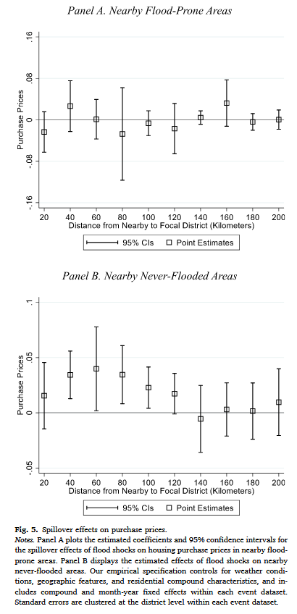
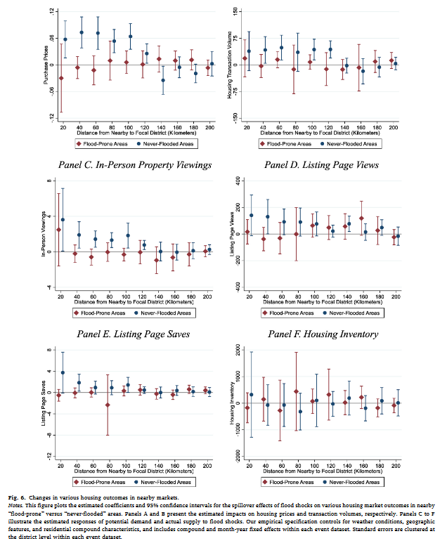
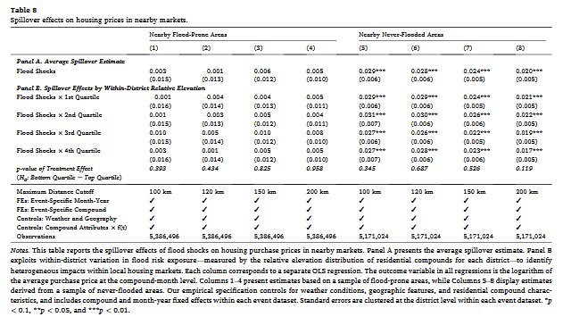
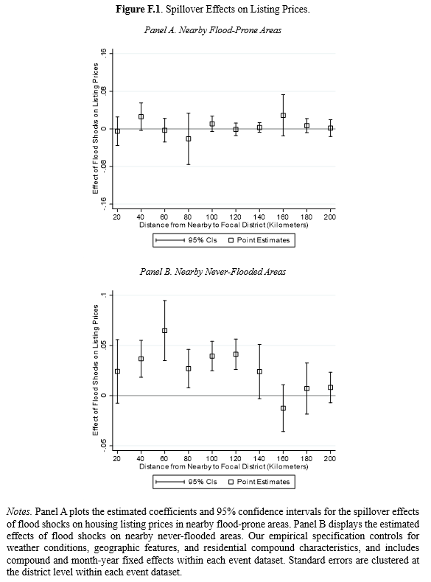
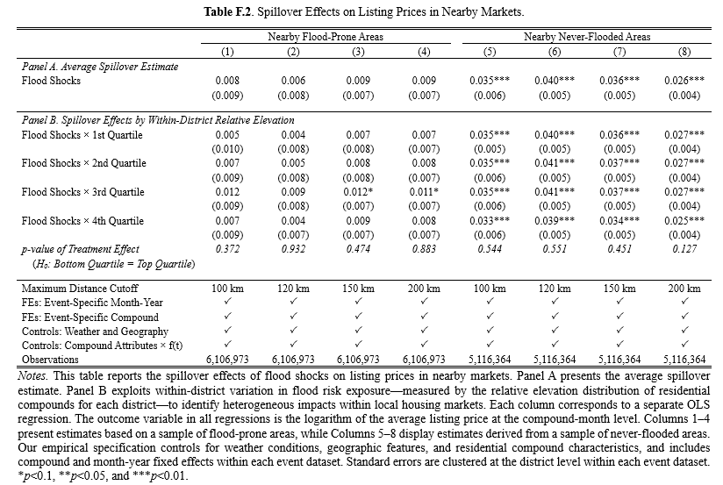

5.7福利影响

作者采用标准的福利分析工具，通过消费者剩余与生产者剩余的度量来量化洪水冲击造成的福利损失。作者建立了一个简易的住房市场供需模型，假设需求和供给函数具有指数形式$Q=αP^{η}$，且弹性恒定$η$。作者采用的供给价格弹性估计值为$η_{s}=0.523$，需求价格弹性估计值为$η_{d}=1.082$。灾前消费者剩余表示为${CS}_{0}=∫_{0}^{Q0}P(Q)dQ-P_{0}Q_{0}$，生产者剩余表示为$PS_{0}=P_{0}Q_{0}-∫_{0}^{Q0}P\left(Q\right)dQ$

$$Q=αP^{η}$$ | 指数形式供需函数
$$η$$ | 弹性恒定
$$η_{s}=0.523$$ | 供给价格弹性估计值
$$η_{d}=1.082$$ | 需求价格弹性估计值
$${CS}_{0}=∫_{0}^{Q0}P(Q)dQ-P_{0}Q_{0}$$ | 灾前消费者剩余
$$PS_{0}=P_{0}Q_{0}-∫_{0}^{Q0}P\left(Q\right)dQ$$ | 生产者剩余

估计结果如表9所示，在平均一个受灾区县中，洪水导致消费者剩余减少2.142亿元人民币，生产者剩余减少1,150万元人民币，总福利损失达2.257亿元人民币。这一福利损失的负担极不均衡地落在消费者身上，其承担了约95%的总损失，而卖方仅承担约5%。总福利损失的规模巨大——是直接经济损失（1,240万元人民币）的18倍，表明洪水冲击带来了远超直接损害的广泛经济后果。该估计很可能是一个保守的下限，因为它可能未能充分捕捉交易中断带来的福利成本（例如挤出效应、交易延迟）以及生活质量下降等非市场损失。对本地市场结构的考察显示，福利损失集中于低海拔住房市场（见表9第5–7列）。尽管风险规避型买家可能推高了高海拔房产的价格，形成局部溢价，但这些收益不足以抵消整体福利的下降。这表明，在短期内，仅靠市场机制无法在灾后实现帕累托改进的资源再配置，凸显了洪水冲击对配置效率的破坏性影响。然而，如表7所示，市场之外的政府干预是促进福利空间再平衡的有效工具。

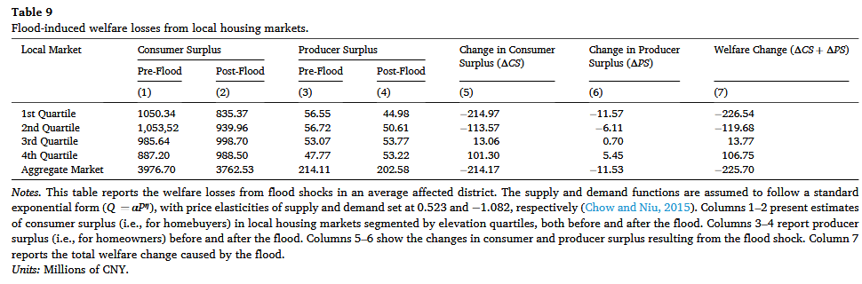

6、结论

总结全文，作者提出了三个主要发现，第一，本地住房市场对洪水冲击表现出显著的异质性反应：低海拔住房的价格和交易量均下降，而高海拔住房的价格上涨，交易量则保持稳定。第二，对市场基本面的分析表明，这种内部分化主要由消费者基于风险认知的空间分选行为，以及住房挂牌在地理构成上的转变所驱动。第三，受灾区县未被满足的本地需求会流向邻近更安全的市场，但并未观察到向邻近易涝市场的相应溢出效应。进一步的福利分析表明，洪水冲击造成的经济损失远超直接损害，其中约95%的福利损失由低海拔购房者承担。

作者也承认研究存在一定的局限性，首先，作者使用的数据无法精确识别受灾区县内哪些住宅小区实际遭受淹没，现在使用的区县内相对海拔是洪水风险暴露的替代度量。其次，由于潜在购房者的搜索行为并不严格受行政边界约束，有时会跨越多个邻近区县，研究中对需求转移的测度可能低估了跨区需求流动的真实规模。作者认为低洼易涝地区可能日益吸引低收入家庭，导致基于收入的居住分选。此类由环境驱动的分选动态及其对收入不平等的影响，是未来研究的重要方向。

